Descarga e instalación de Android Studio

Android Studio es un IDE para la programación de aplicaciones Android en dispositivos móviles. Para su correcto funcionamiento se deben seguir los siguientes pasos:

1. Descargar e instalar el JDK de java.

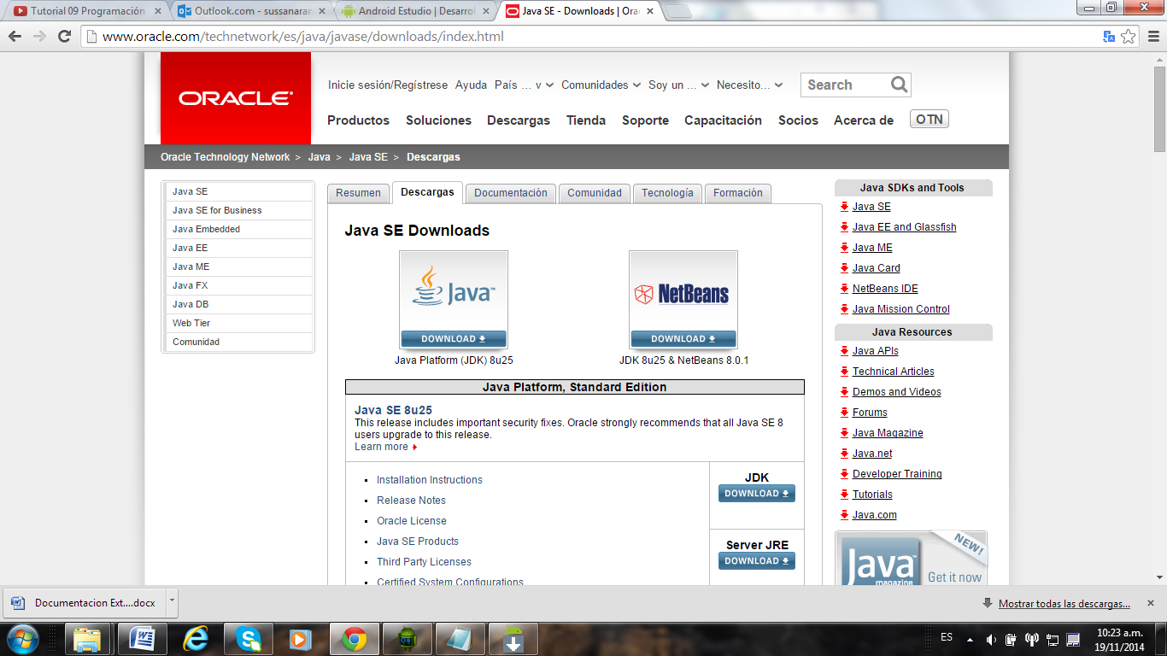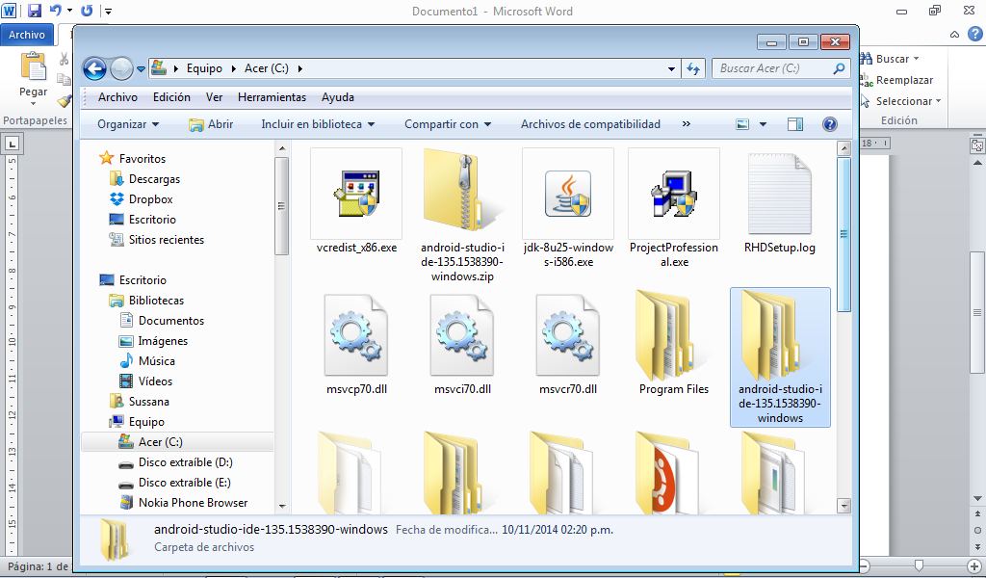

(http://www.oracle.com/technetwork/es/java/javase/downloads/index.html)

Nota Importante: Se debe modificar la variable de entorno.

Inicio->Equipo->Propiedades de Sistema (opción del panel superior)->Configuración avanzada del sistema(Panel lateral)->Variables de entorno->Variables del sistema->Nueva.

Nombre de la Variable: JAVA_HOME.

Valor de la Variable: (Dirección en donde instalamos la carpeta de jdk).

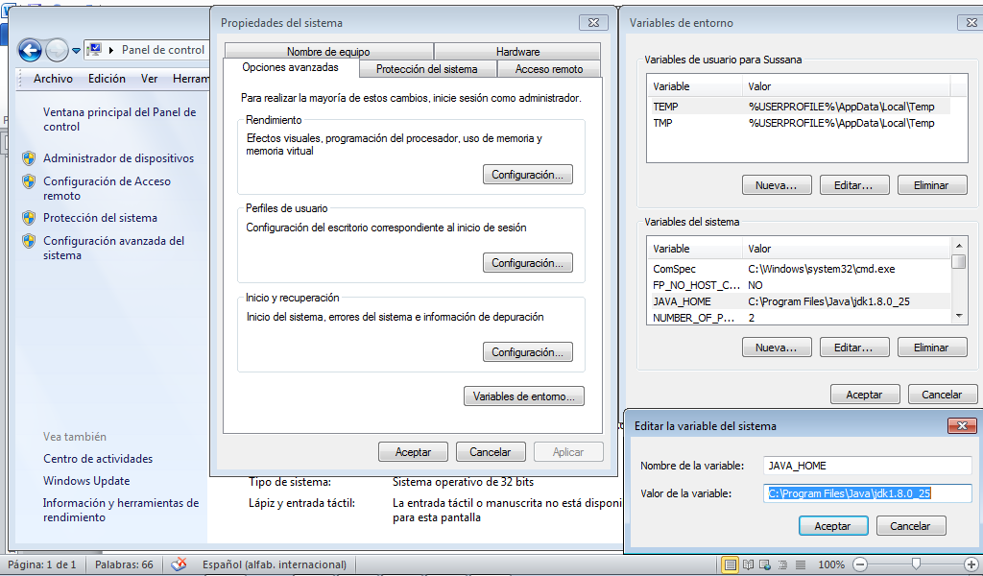

1. Descargar el SDK de Android Studio

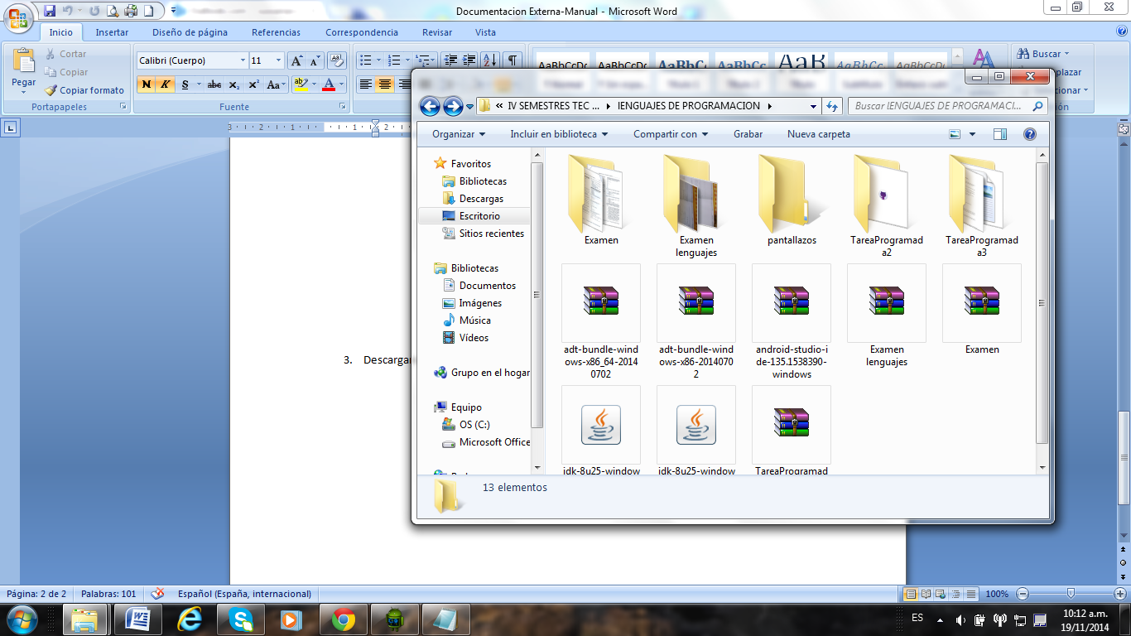

Descomprimir y ejecutar el SDK Manager

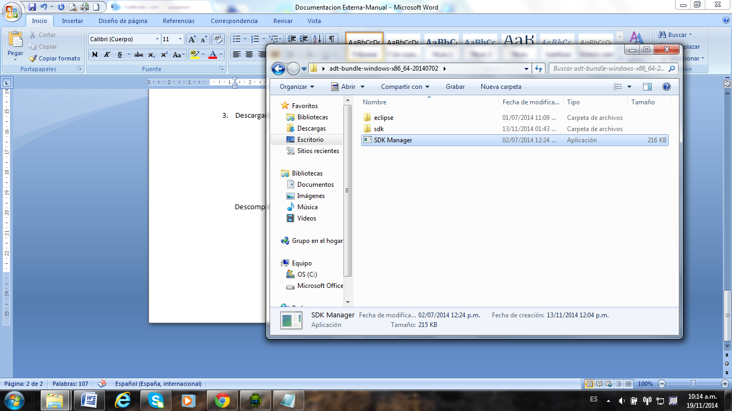

Seleccionar las versiones de Android que deseen, y en la carpeta Extras seleccionar *AdroidSupport Repository* y *Android Support Library* ,Instalar paquetes.

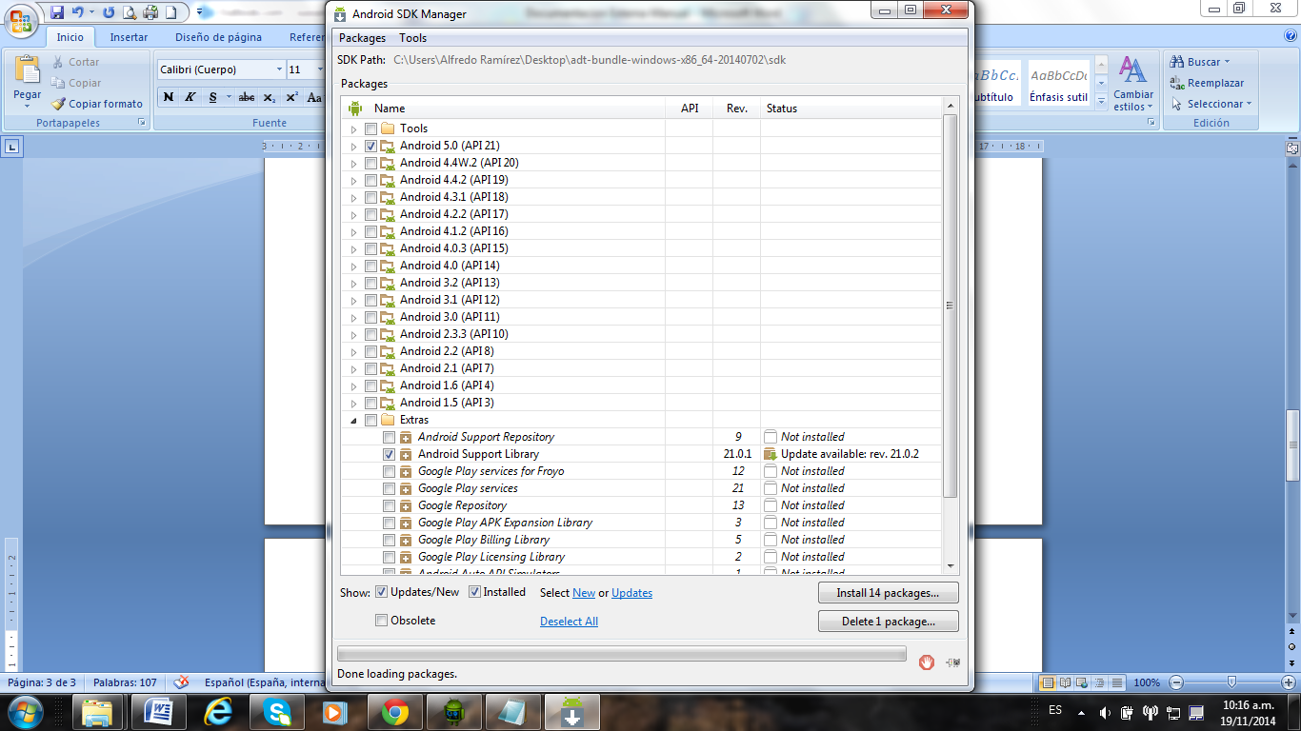

1. Descargar e instalar Android Studio

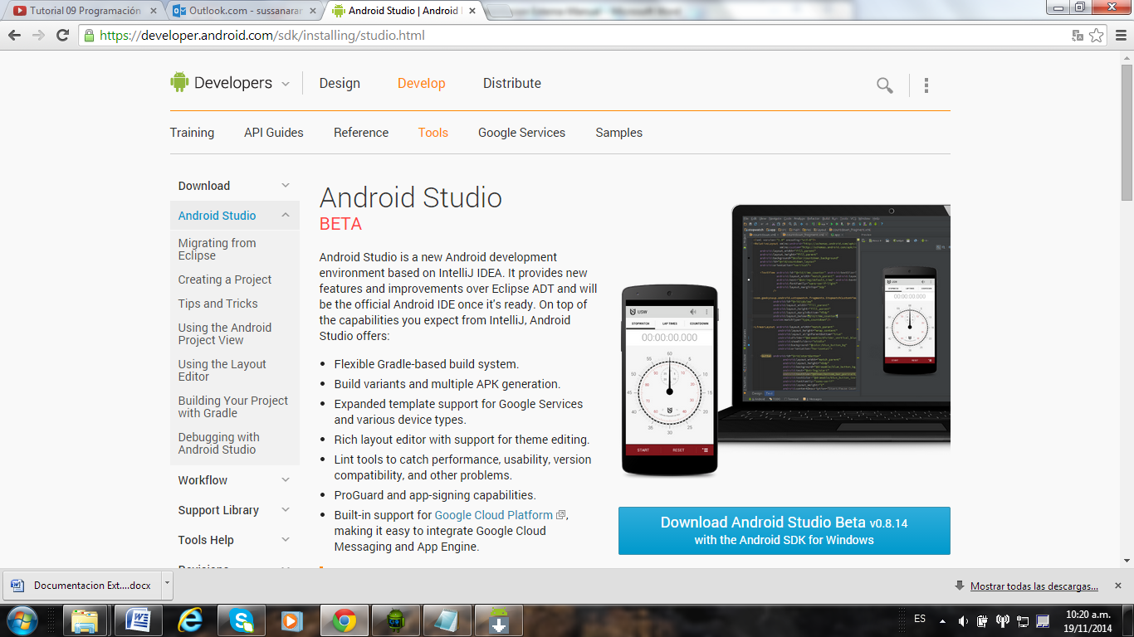

(https://developer.android.com/sdk/installing/studio.html)

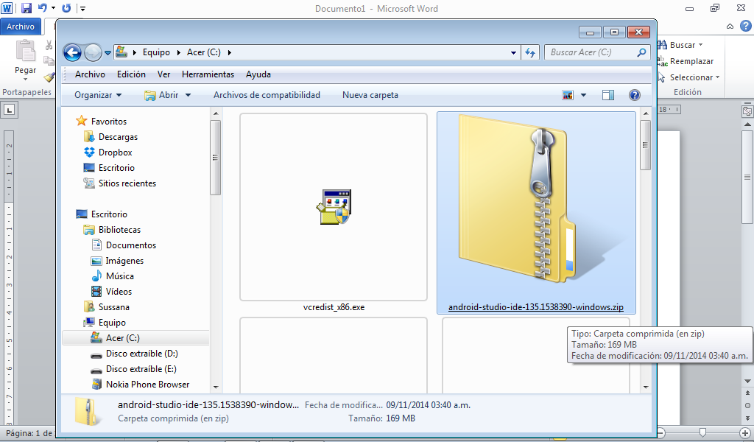

Descomprimir la carpeta, ir a bin, y ejecutar studio.exe.

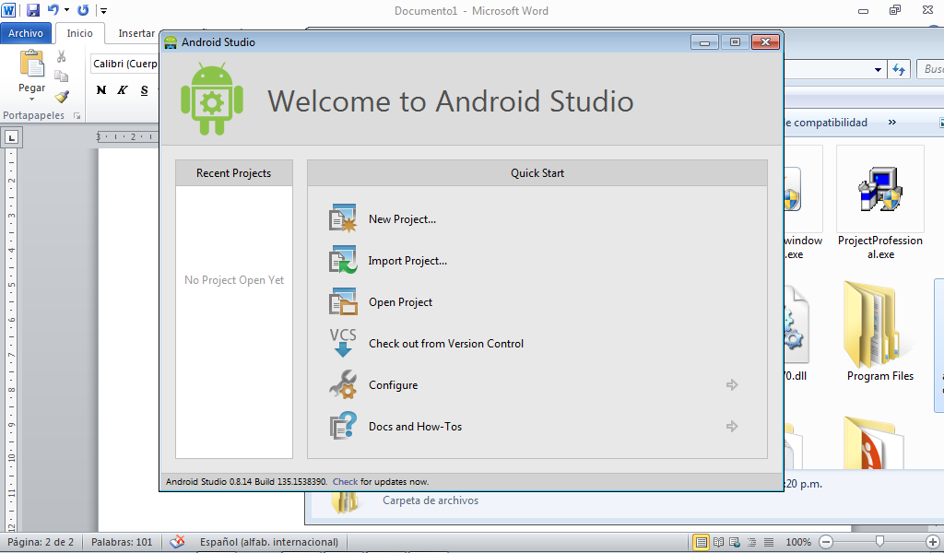

Application T3 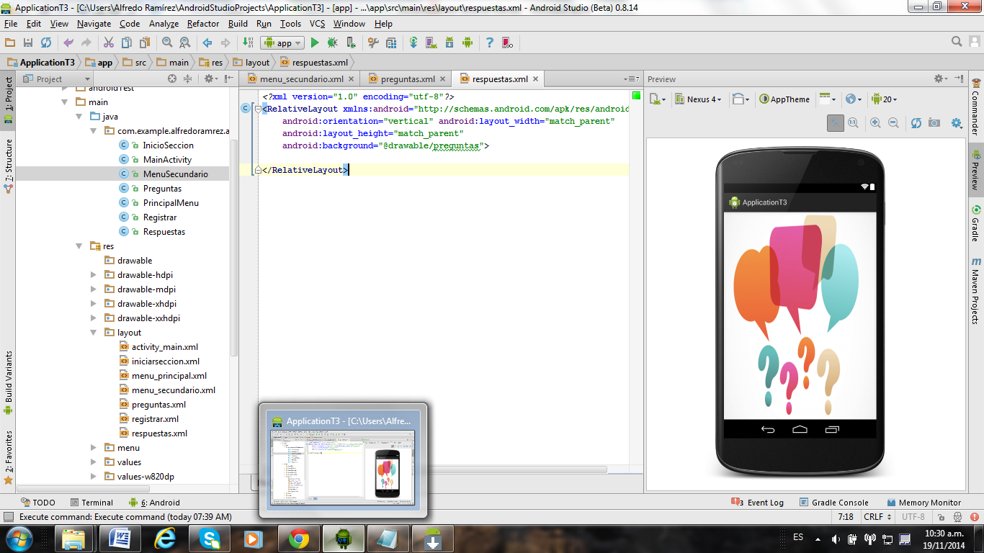

Para el desarrollo de la aplicación en Android Studio se realiza un manejo propio de interface con el uso de Activity y además de la utilización de código Java para determinación de sus funcionalidades .

Características importantes para la creación de Activity y funcionalidades de sus diferentes componetes:

* Para la creación de una nueva Activity se selecciona en el borde izquierdo de la pantalla *Project* ,esto desplegara los diferentes contenidos de nuestra aplicación,seleccionamos nuestra aplicación ,nos dirigimos a la carpeta *app*->*src->main->res->layout,* click derecho, *new->Layout Resource* introducimos el nombre para el nuevo layout.

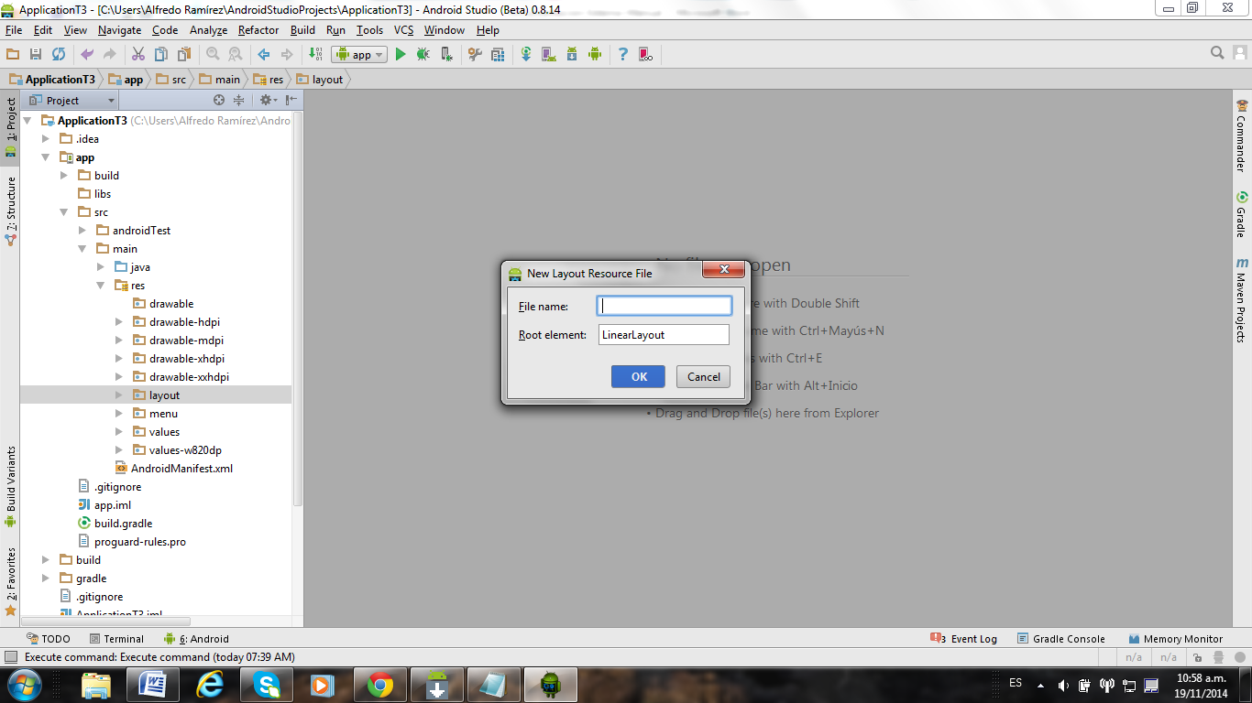

* Se debe crear una clase para declarar las funcionalidades de la layout t de sus difentes componentes u objectos.

Para la creación de una clase nos dirigimos a *Project* seleccionamos nuestra aplicación , y luego nos dirigimos a *app->src->main->java* click derecho *new->Java Class.*

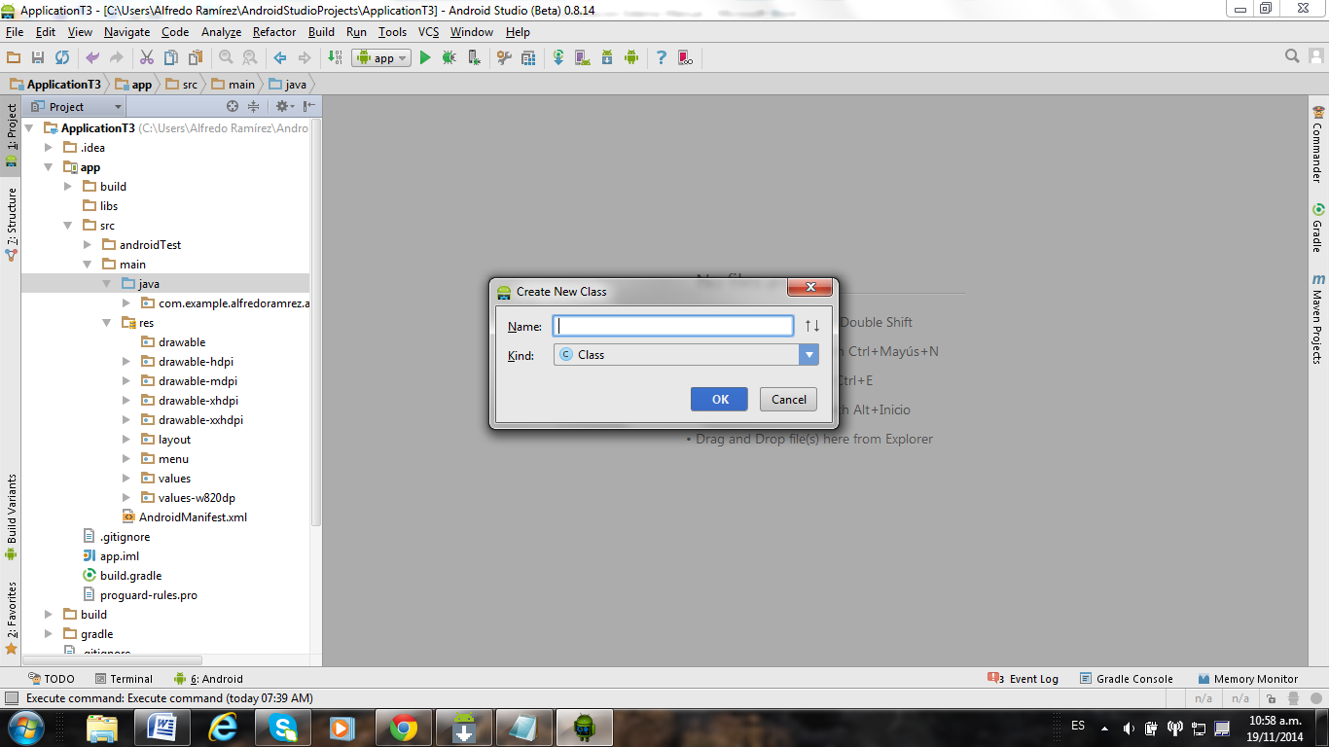

* Es importante hacer las conexiones entre el layout y la clase, asi como también con sus objetos.

Primeramente en el *Android Manifest* se declara cada clase que se realice con el siguiente comando.

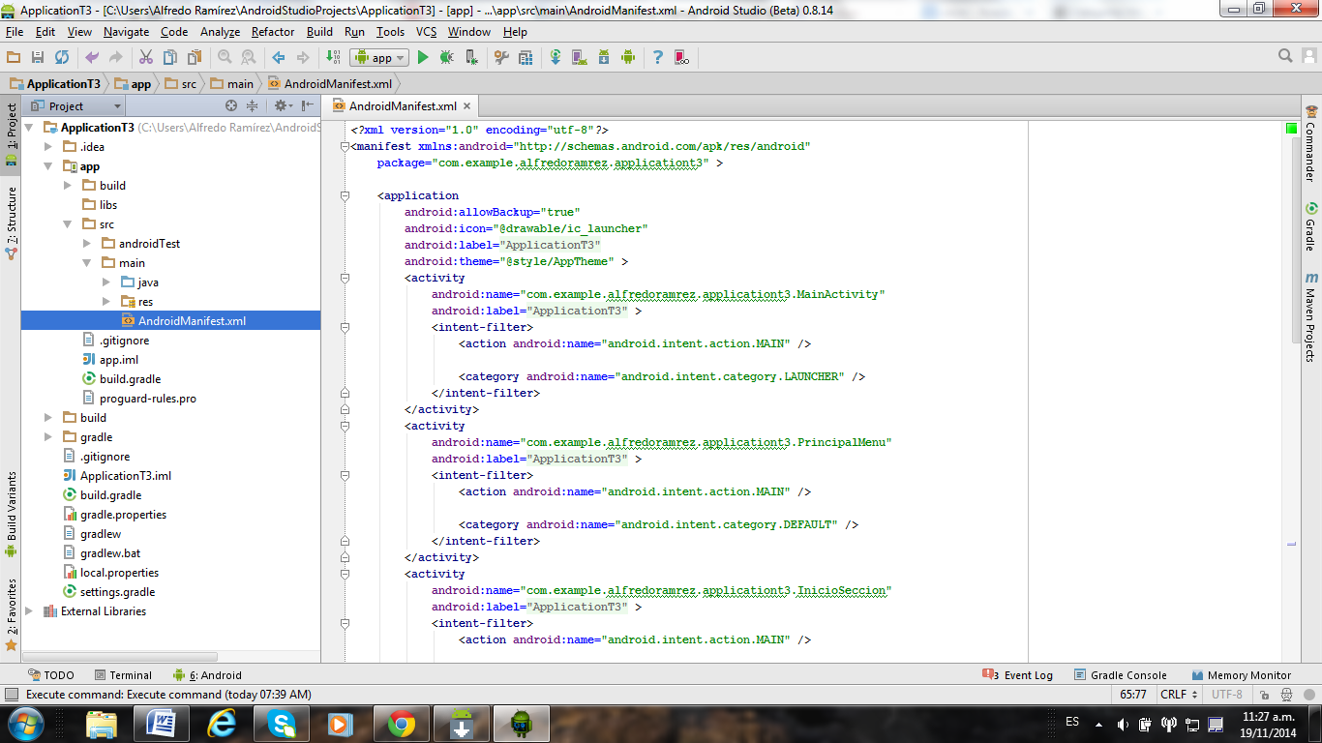

Nombre de la clase

En la clase con el siguiente comando se redirecciona al layout correspondiente.

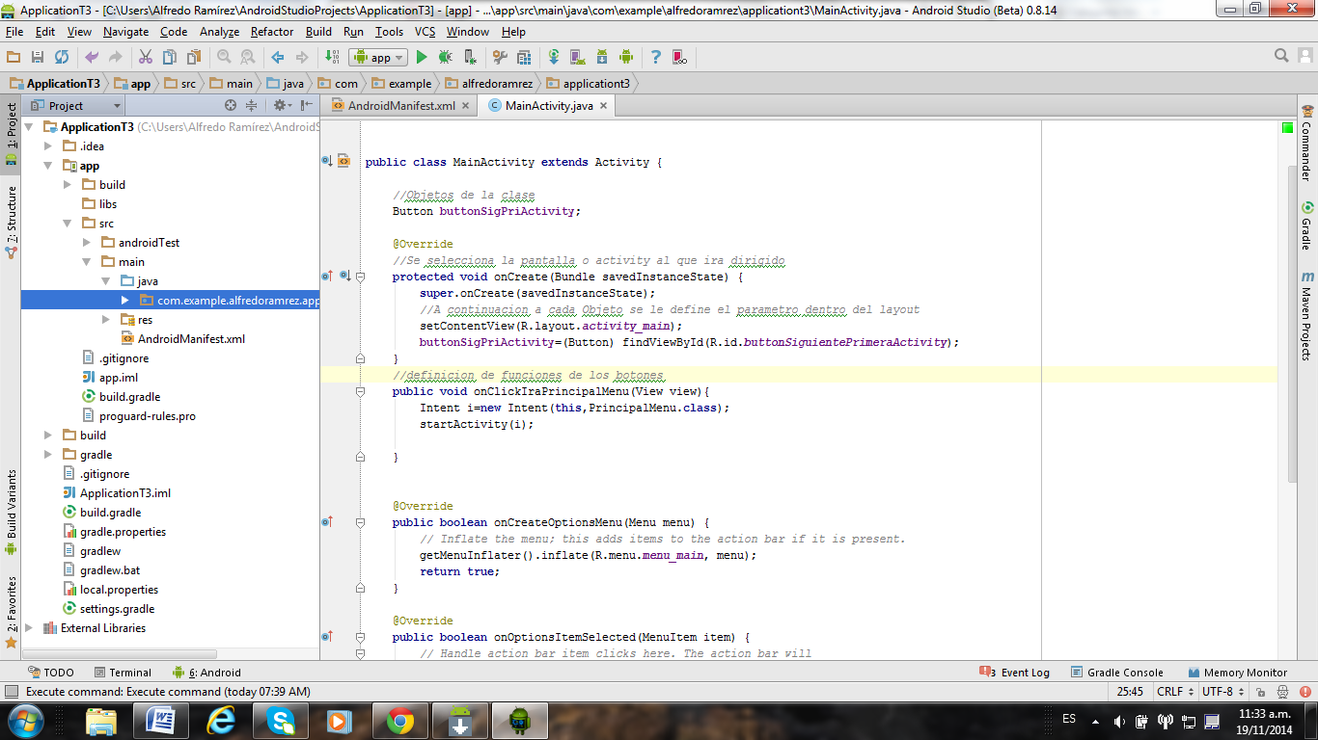

Nombre de Layout

Para poder identificar cada componente que vamos a agregar al Activity o layout debemos escribir un id , y con este luego en la clase crear los objectos y redireccionarlos para utilizar sus porpiedades y agregar funcionalidades.

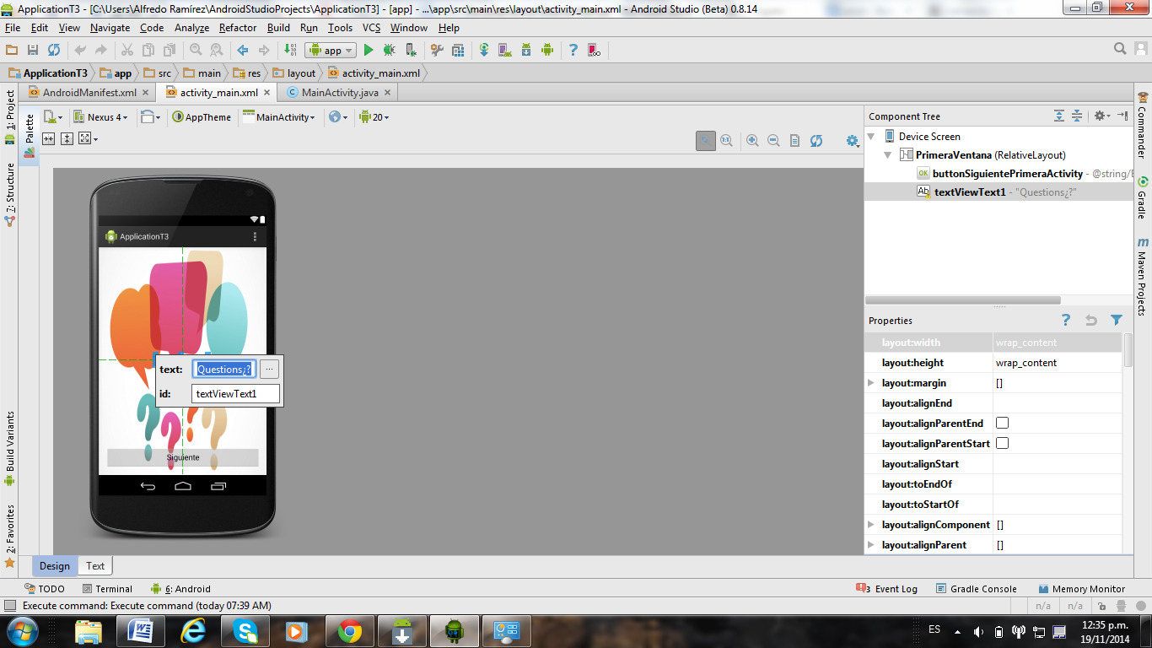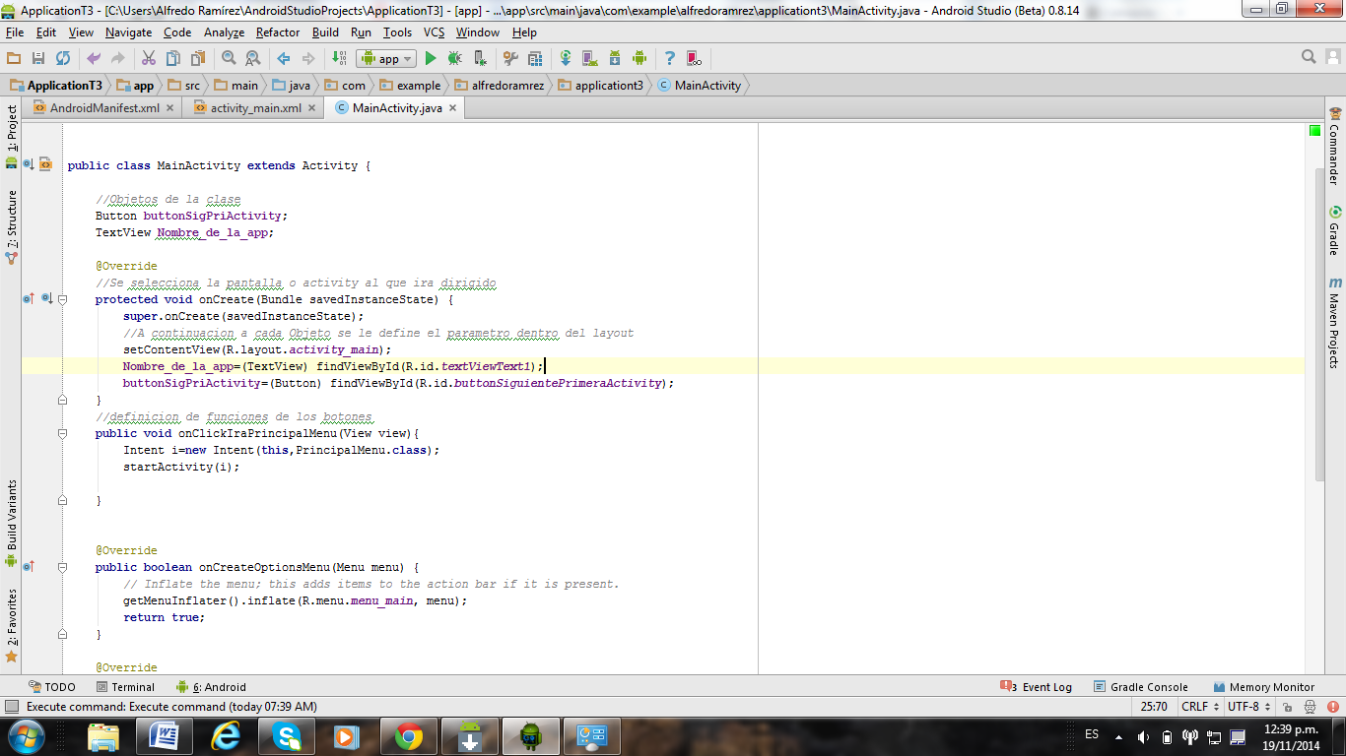

A continuación la descripción del código de nuestra Aplicación en Android Studio.

* MainActivity.java/activity_main.mxl

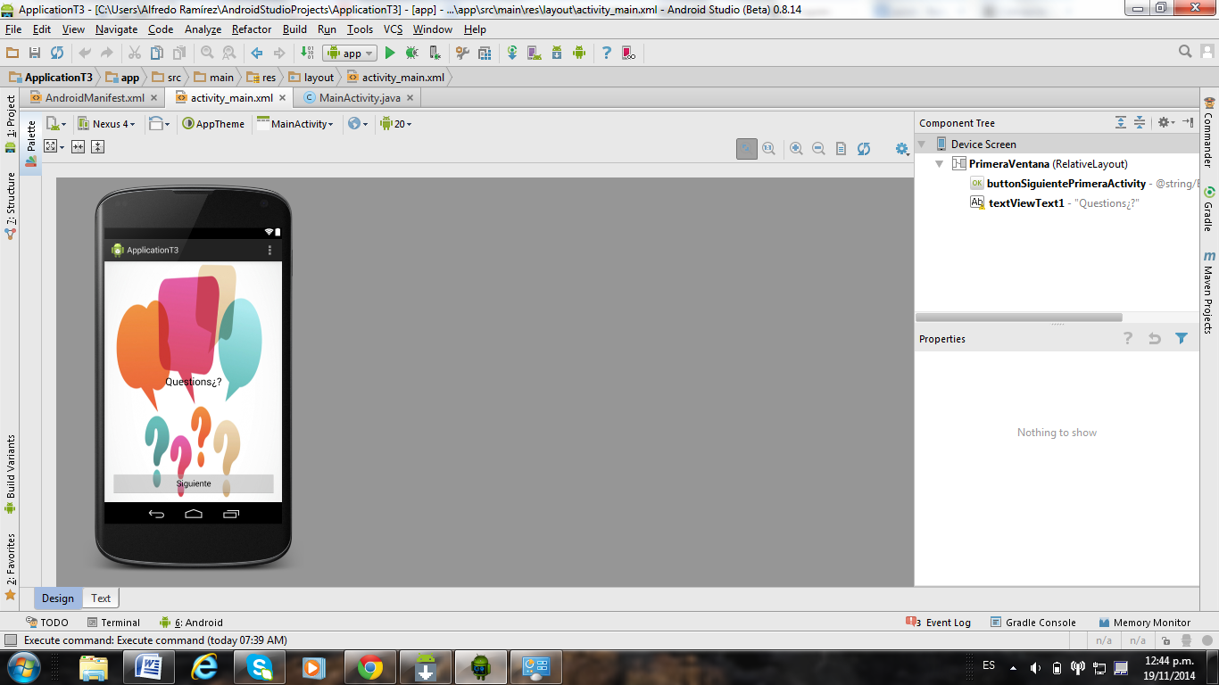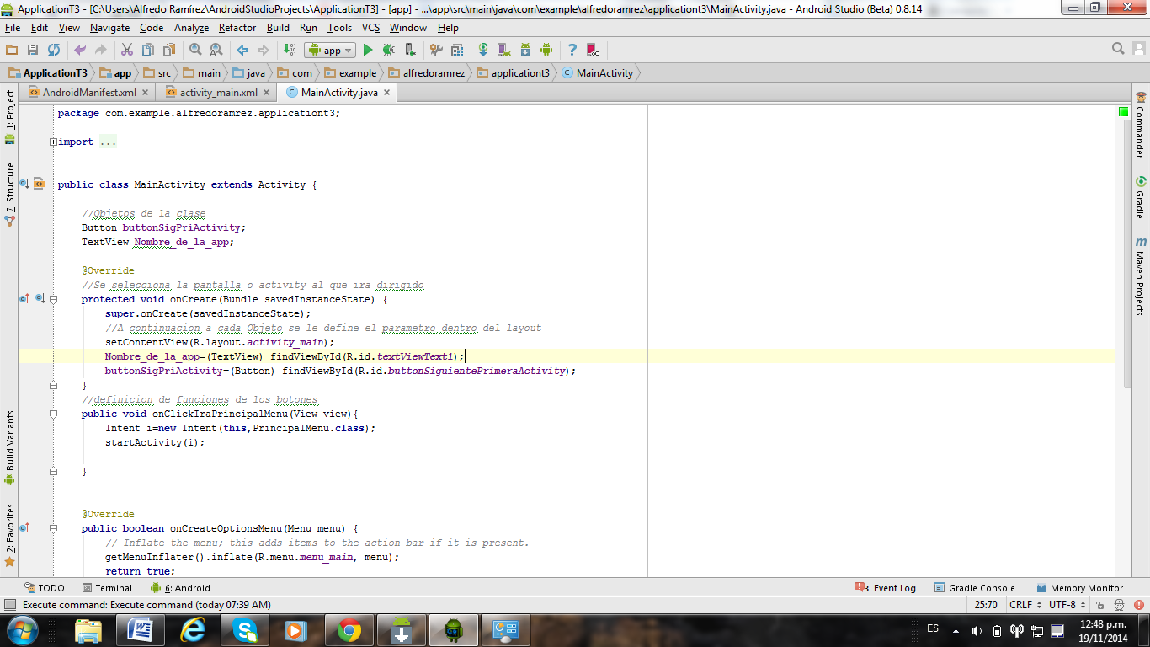

Definición de Objetos

Re direccionamiento a los componentes del activity

Función para que al oprimir el botón pase al activity Principal Menú

* PrincipalMenu.java/menu_principal.mxl

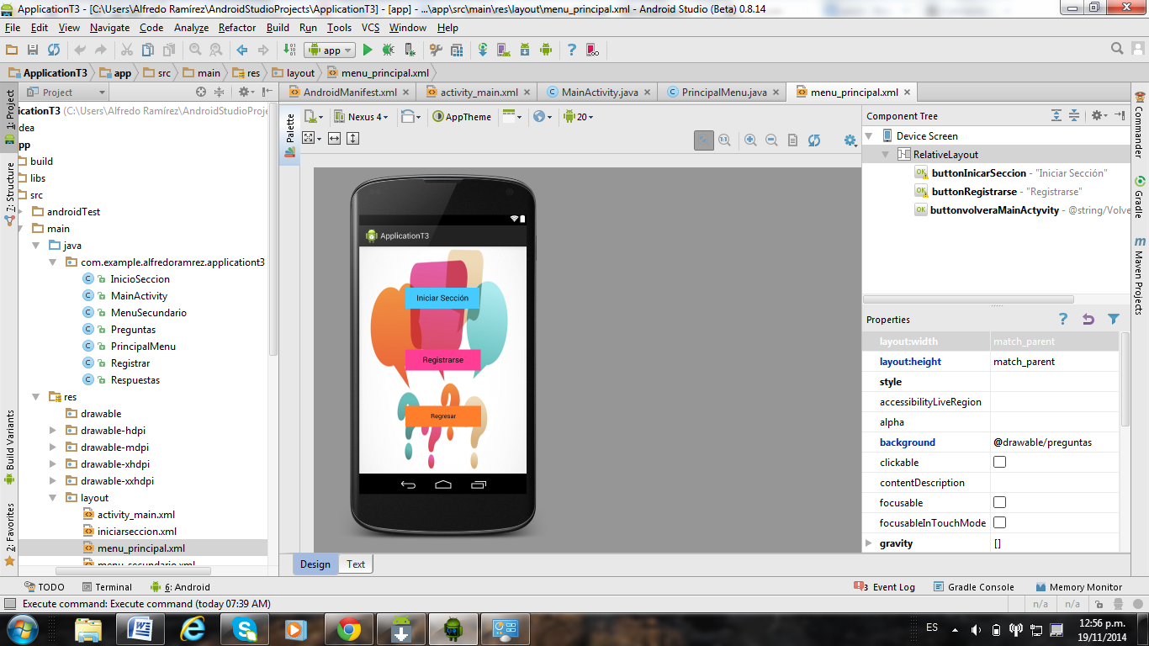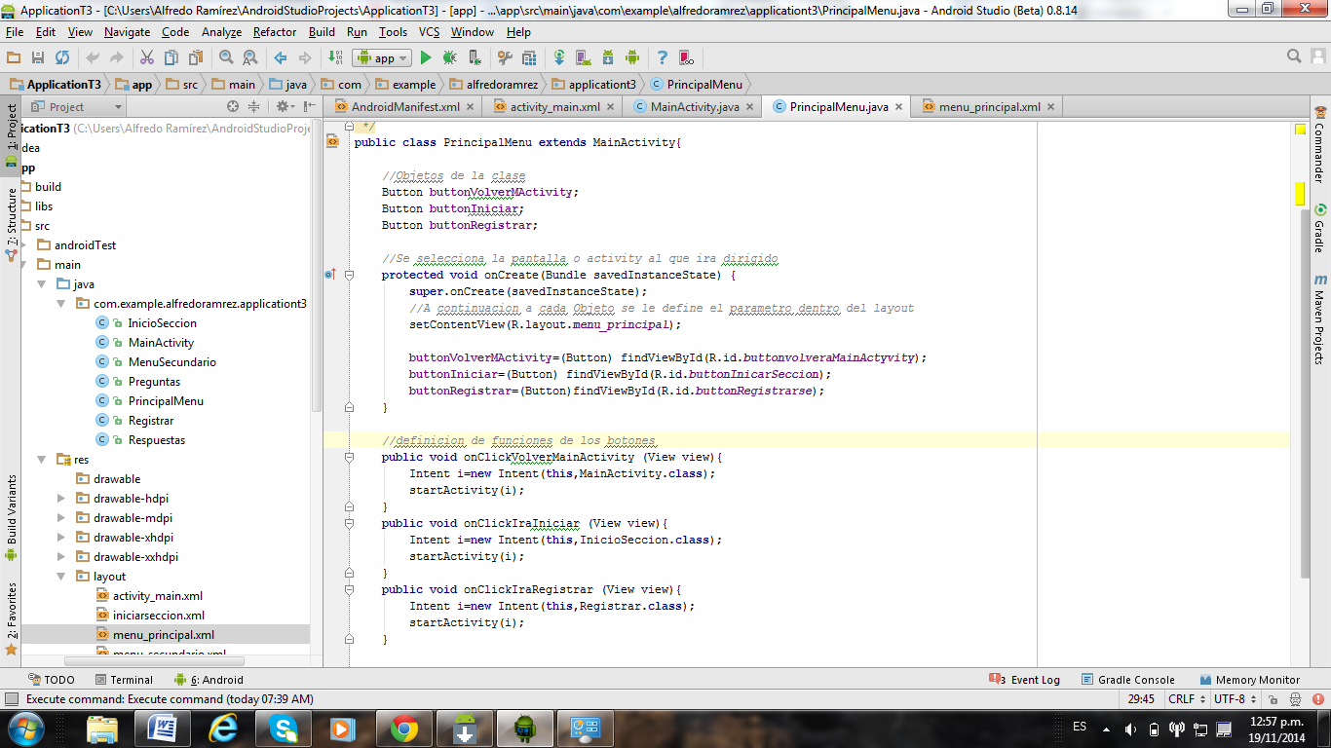

Funcionalidades de los botones

Re direccionamiento a los componentes del activity

Definición de Objetos

* InicioSeccion.java/iniciarseccion.mxl----Registrar.java/registrar.mxl

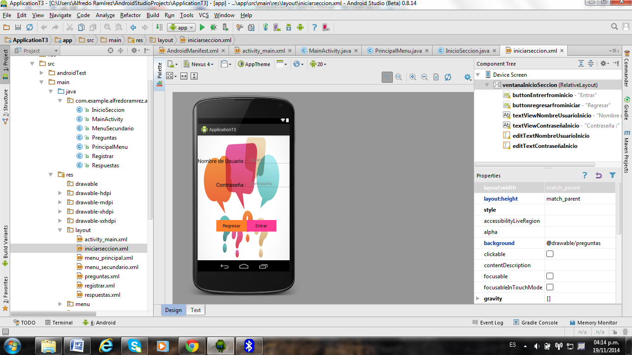

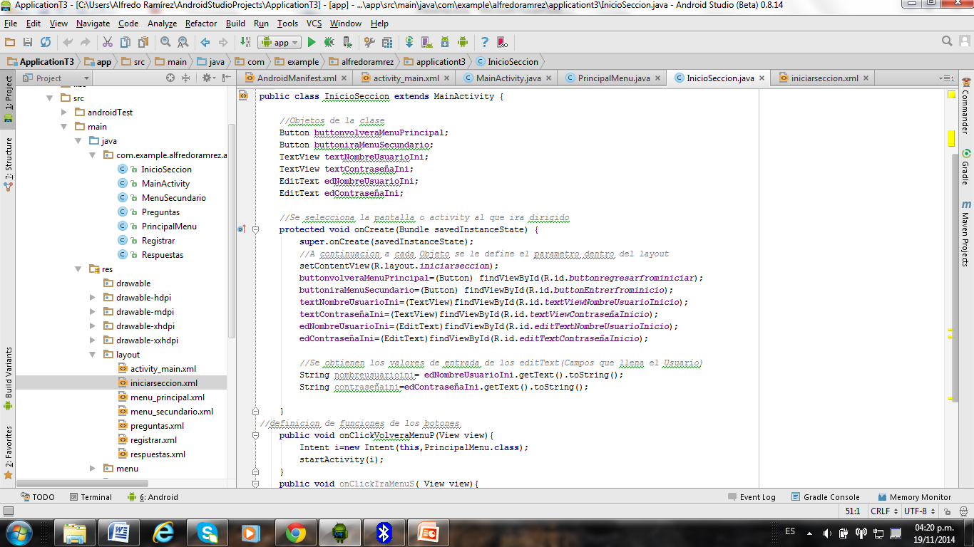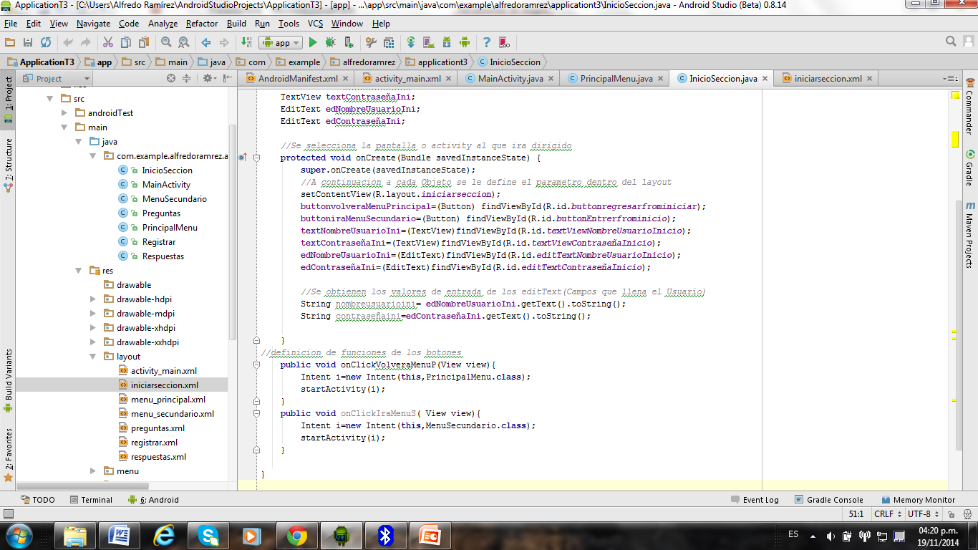

Definición de string para manejo de datos de entrada

Re direccionamiento a los componentes del activity

Funcionalidades de los botones

Definición de Objetos